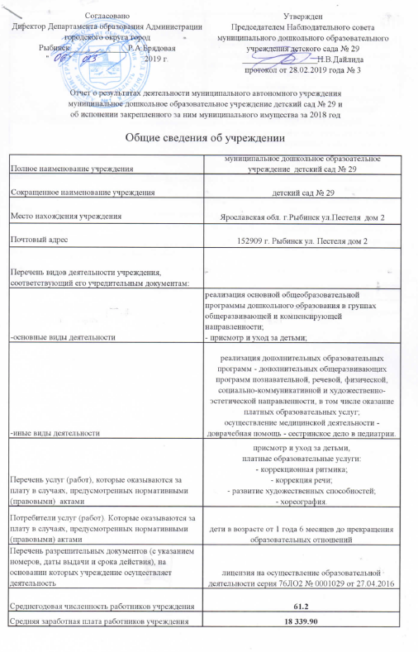
Состав наблюдательного совета автономного учреждения (фамилия, имя, отчество, должность):
Представители учредителя | Деревянчук Любовь Ивановна - главный специалист отдела Дошкольного образования Департамента образования Администрации городского округа город Рыбинск,  Самсонова Вероника Евгеньевна - ведущий специалист отдела дошкольного образования Департамента образования Администрации городского округа город Рыбинск
Представители собственника имущества | Бачурина Ирина Алексеевна - ведущий специалист отдела управления муниципальным имуществом Департамента имущественных и земельных отношений Администрации городского округа город Рыбинск
Представители общественности | Крошкина Татьяна Алексеевна - родитель, Зинатуллина Ирина Викторовна - родитель, Дайлида Надежда Владимировна - родитель
Представители трудового коллектива | Беляева Ирина Юрьевна - старший воспитатель, Извекова Оксана Юрьевна - старшая медицинская сестра, Полетаева Наталия Викторовна - воспитатель
Представители иных государственных органов, органов местного самоуправления
Показатель:
Количество штатных единиц учреждения | на начало года | на конец года
 | 78.2 | 76.2

Сведения о результатах деятельности учреждения
N п/п | Наименование показателя деятельности | Единица измерения | 2-й предшествующий год |  |  | 1-й предшествующий год |  |  |  | Отчетный год (2018г)
1 | Изменение (увеличение, уменьше-ние) балансовой (остаточной) стои-мости нефинансовых активов относи-тельно предыдущего отчетного года | % | Бал. | Ост. |  | Бал. |  | Ост. |  | Бал. | Ост.
 |  |  | 5.5 | -1.1 |  | 3.4 |  | -4.9 |  | 3.2 | 0.3
2 | Общая сумма выставленных требова-ний в возмещение ущерба по недо-стачам и хищениям материальных ценностей, денежных средств, а также от порчи материальных ценностей | т.р. | 0.0 |  |  | 0.0 |  |  |  | 0.0
3 | Изменения (увеличение, уменьше-ние) дебиторской задолженности: | т.р. | 880.2 |  |  | -491.2 |  |  |  | 343.1
 | в разрезе поступлений: |  | 355.8 |  |  | -37.2 |  |  |  | -15.3
 | в разрезе выплат: |  | 524.4 |  |  | -454 |  |  |  | 358.3
4 | Изменения (увеличение, уменьше-ние) кредиторской задолженности: | т.р. | 71.4 |  |  | -490.9 |  |  |  | 772.7
 | в разрезе поступлений: |  | 96.8 |  |  | 86.9 |  |  |  | 10.4
 | в разрезе выплат: |  | -25.4 |  |  | -577.8 |  |  |  | 762.3
5 | Доходы, полученные учреждением от оказания платных услуг (выполнения), работ | т.р. | 4 892.6 |  |  | 4 969.1 |  |  |  | 5 414.0
6 | Цены (тарифы) на платные услуги (работы), оказываемые потребителям | рублей
7 | Исполнение муниципального задания | % | 92.5 |  |  | 94.8 |  |  |  | 100.0
8 | Осуществление деятельности в соответствии с обязательствами перед в страховщиком по обязательному социальному страхованию | % | 100.0 |  |  | 100.0 |  |  |  | 100.0
9 | Общее количество потребителей, воспользовавшихся услугами (работами) учреждения, в том числе: | человек | 252 |  |  | 259 |  |  |  | 286
 | бесплатными, в том числе по видам услуг: | человек | 242 |  |  | 259 |  |  |  | 286
 | платными услугами, в том числе по видам услуг:  присмотр и уход за детьми  коррекция речи  коррекционная ритмика  развитие художественных способностей  хореография | человек | 248  12  15  0  0 |  |  | 259  7  22  0  0 |  |  |  | 286  16  25  42  31
10 | Средняя стоимость получения платных услуг для потребителей, в том числе по видам:  присмотр и уход за детьми  коррекция речи  коррекционная ритмика  развитие художественных способностей  хореография | т.р. | 30.75  11.20  3.17  0  0 |  |  | 35.74  14.00  3.31  0  0 |  |  |  | 36.66  14.00  5.04  5.04  5.04
11 | Поступления, в разрезе поступлений, предусмотренных планом финансово-хозяйственной деятельности учреждения: | т.р. | План |  | Факт | План |  | Факт |  | План |  | Факт
 |  |  | 30569.4 |  | 29169.9 | 31778.1 |  | 30534.0 |  | 39600.2 |  | 37143.2
12 | Выплаты, в разрезе выплат,предусмотренных планом финансово - хозяйственной деятельности учреждения: | т.р. | 31108.7 |  | 28604.5 | 31778.1 |  | 30207.5 |  | 39600.2 |  | 36886.4
13 | Прибыль после налогообложения в отчетном периоде | т.р.

